Информация о ребенке, оставшемся без попечения родителей.

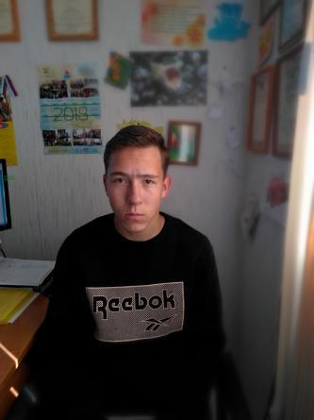 | Григорий Т., дата рождения: март 2002 г. Группа здоровья: II.  По характеру: уравновешенный, медлительный. Григорий всегда осознает себя как личность, уверен в себе, имеет чувство собственного достоинства и положительную самооценку.  Причины отсутствия родительского попечения: мать –умерла, сведения об отце отсутствуют.  Возможные формы семейного устройства: опека, приемная семья.  По вопросу семейного устройства детей-сирот и детей, оставшихся без попечения родителей обращайтесь в министерство труда и социальной защиты Калужской области по адресу: г. Калуга, ул. Пролетарская, д. 111 или в отдел по опеке и попечительству администрации МР «Медынский район» по адресу: г. Медынь, ул. Луначарского, д.49, т. 8(484-33) 24-604.

